**Etude critique de document TES/L**

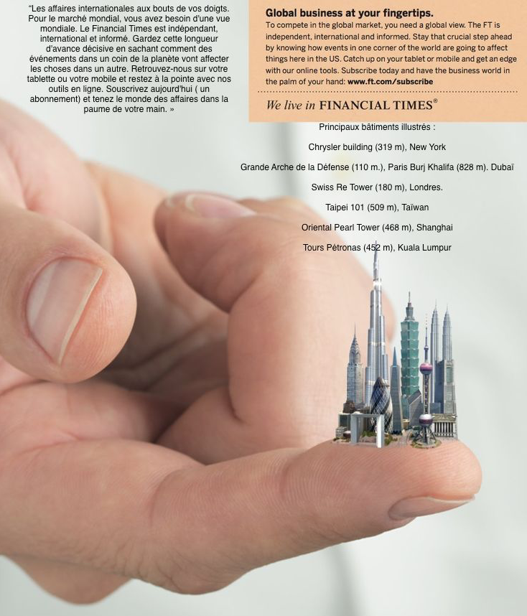**Consigne : En quoi les villes mondiales sont-elles des centres d’impulsion au cœur de la mondialisation économique ? N’oubliez pas de porter un regard critique sur le document.**

Source : LONDON 12 April 2011, Today, the *Financial Times* launches an international advertising campaign .

<https://aboutus.ft.com/en-gb/announcements/financial-times-launches-worldwide-marketing-campaign-global-business-news-at-your-fingertips/>

Droit d’utilisation accordé par le Financial Times, juin 2018.

*Le Financial Times est un quotidien économique et financier britannique. Référence dans le monde des affaires, il est imprimé simultanément dans 24 villes du monde. L'édition en ligne compte plus de 3,6 millions de lecteurs abonnés.*